Projekt

I

Strukturakustik

Periodiskt vågmedium

Av: Fredrik Nordström E00

Sefik Ceric E00

Syfte
När ljudet fortplantar sig i olika strukturer så varierar fältvariablerna med både avstånd respektive frekvens. I denna projektrapport så beskriver vi ljudets utbredning i periodiska strukturer med avseende på hastighet och kraft. Beroende på om strukturen är ändlig eller oändlig fås olika matematiska modeller vilka används för att estimera fram frekvens- och rumsberoende hos fältvariablerna. Beräkningar kan vara av intresse vid bygge av fartygsskrov och järnvägar som innehåller återkommande strukturer, det vill säga periodiska strukturer.

Periodiskt vågmedium

F₀
F₁
F₂
F₃
F_{n}
37
85
23
13

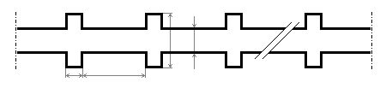

Det är en balk med periodiska massor pga. vi har en upprepade tjockleks förändringar i vår struktur ovan.

Kraften F_{n+1} = F_{n}∙e^{-n∙g} eller utryckt i hastigheten kan vi skriva v_{n+1} = v_{n}∙e^{-n∙g}

g = a +jb

a kallas som ”attenutaion coefficient ” eller försvagnings koefficient
b kallas som ” damping coefficient” eller dämpnings koefficient

Om a = 0 blir passband b måste vara n∙π var n = 0,1,2,3,…
och om b = 0 blir stoppband.

cosh(g) = 1 - 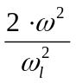 och g = a +jb kan vi skriva som
cosh(a)∙cos(b) + j∙sinh(a)∙sin(b) = 1 -

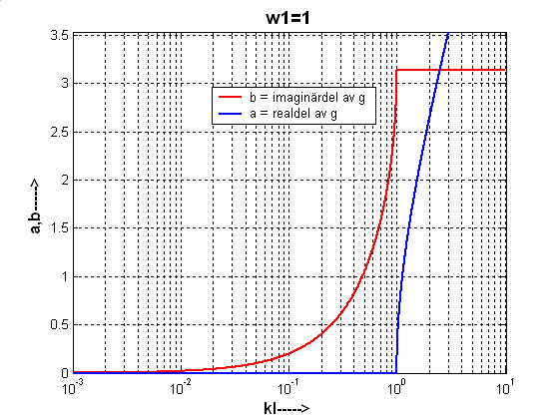
Det följer att a = 2∙arcosh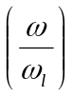 och b = 2∙arcsinh

I MATLAB:

w=0:0.001:10;
w1=1;
b=2*asin(w/w1);
plot(w,real(b),'r');
grid

hold on

a=2*acosh(w/w1);
plot(w,real(a));

xlabel('kl----->')
ylabel('a,b----->')
Title('w1=1')
legend('a = realdel av g' , 'b=imaginärdel av g');

ω_{l} ( i MatLab är w1) är maximal frekvens och definieras som:

ω_{l} = 2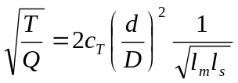 var T är torsions koefficient ,Q moment som

I MATLAB:

kl=0.01:0.01:12.56;
l=0.85;
m=0.37;
m0=0.85;

g=acosh(cos(kl)-(m/(2*m0*l))*(kl).*sin(kl)); %Tar fram g
a=real(g);
b=imag(g); %Vektor med 1256 element

%Sätter rätt värde på imaginärdelen av g

b(1:213); %Transmission region (signal)
b(214:314); %Attenuation region
b(315:455)=-b(315:455)+2*pi; %Transmission region (negerad signal + 2pi)
b(456:628)=2*pi; %Attenuation region
b(629:726)=b(629:726)+2*pi; %Transmission region (signal + 2pi)
b(727:942)=3*pi; %Attenuation region
b(943:1015)=-b(943:1015)+4*pi; %Transmission region (negerad signal + 4pi)
b(1016:1256)=4*pi; %Attenuation region

figure(2)
plot(kl,a,'blue'); %Plottar realdelen av g
hold on
plot(kl,b,'red'); %Plottar imaginärdelen av g med de ny värdena
grid
xlabel('kl---->')
ylabel('g---->')
Title('l=0.85, m=0.37, m0=0.85')
legend('a = realdel av g' , 'b=imaginärdel av g');

